Университет ИТМО

Факультет ФПИ и КТ

P33131

**Отчет**

**по лабраторной работе №3**

# «Сети-компьютера»

Вариант 14

Студент:

Ляо Ихун

Гр.P33131

Предподаватель:

Тропченко Андрей Александрович

**Цель работы**

Изучение принципов настройки и функционирования локальных сетей, построенных с использованием концентраторов и коммутаторов, а также процессов передачи данных на основе стека протоколов TCP/IP, с использованием программы моделирования компьютерных сетей NetEmul.

В процессе выполнения лабораторной работы (ЛР) необходимо:

● построить три модели локальной сети: с использованием концентратора, коммутатора и многосегментную сеть;

● выполнить настройку сети, заключающуюся в присвоении IP-адресов интерфейсам сети;

● выполнить тестирование разработанных сетей путем проведения экспериментов по передаче данных (пакетов и кадров) на основе протоколов UDP и TCP;

● проанализировать результаты тестирования и сформулировать выводы об эффективности смоделированных вариантов построения локальных сетей;

● сохранить разработанные модели локальных сетей для демонстрации процессов передачи данных при защите лабораторной работы.

Ф - 3

И - 4

О - 0

Н - 31

*Класс A: 34.35.31.7

*Класс B: 163.31.34.7

**\*Класс C: 223.34.35.7**

|  |  |  |  |
| --- | --- | --- | --- |
| сети 1 (N1) | сети 2 (N2) | сети 3 (N3) | Класс IP-адресов |
| 4 | 2 | 3 | C |

IP:223.34.35.7 - 223.34.35.15

**Этап 1**

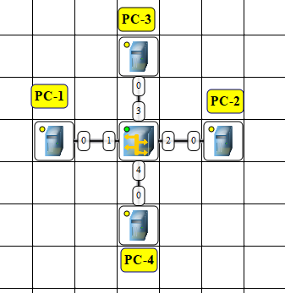

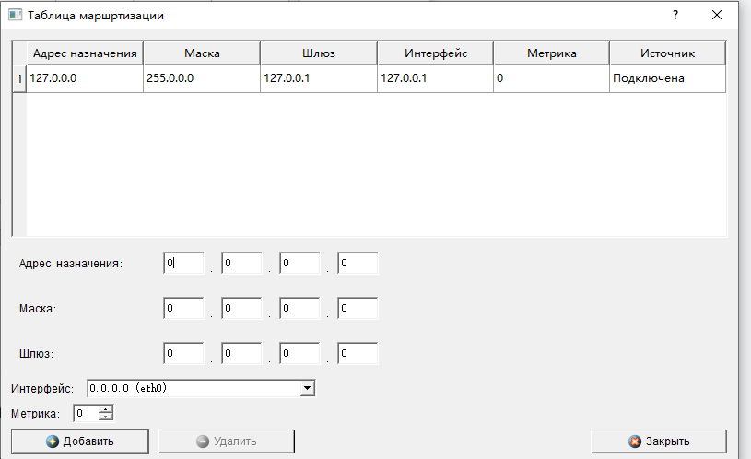

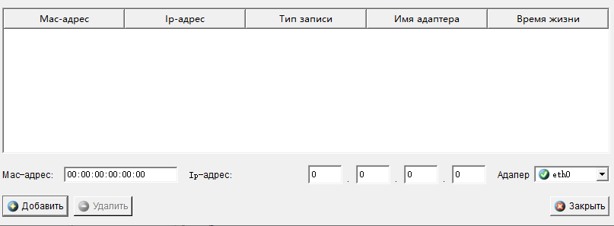

**Этап 2**

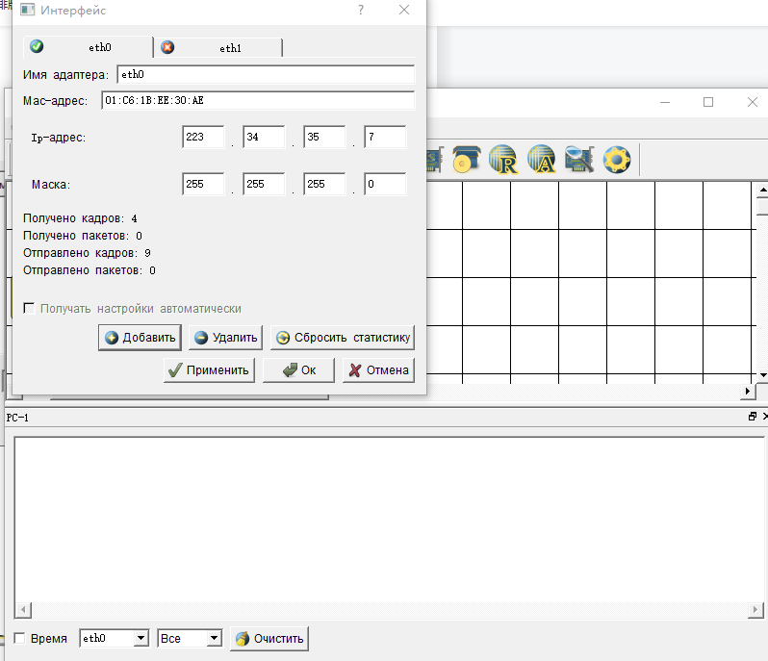

**Этап 3**

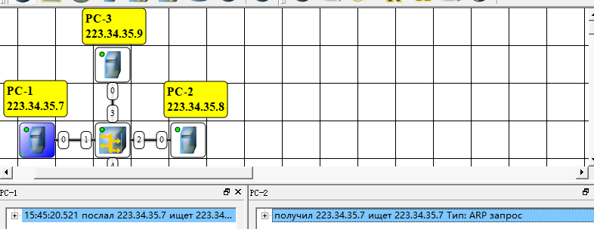

Отправляет сообщение что сейчас новое устройство участвовал в сети.

**Этап 4**

UDP:

1. Отправитель отправляет сообщение чтобы найти получатели
2. Получатель отправляет ответ что он найтден после получения сообщения
3. Отправтитель получает ответ из получатели и потом отправляет данные
4. Получатель получает данные
5. Завершение

TCP:

1. Отправитель отправляет сообщение чтобы найти получатели
2. Получатель отправляет ответ что он найтден после получения сообщения
3. Отправтитель получает ответ из получатели и потом как шаг 1 и 2 ещё раз отправляе сообщение и получает ответ от получателя чтобы утверждать что они все готов к передаче данных
4. Отправитель отправляет данные. И после получения опредленных количеств данных, получатель отправляет сообщение, которое утверждает что получатель же получает сообщение

**Этап 5**

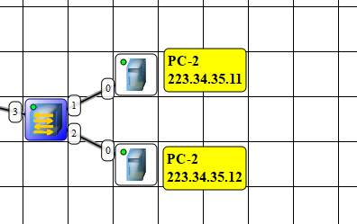

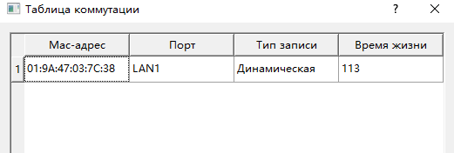

Время жизни - прошло сколько времени порта после получения первого сообщения от него. Заполнение происходит когда первое сообщение приходит на порт. И максимальное количество строк в таблице - количество портов.

Передача в сети с коммутатор передает сообщение только тому устройству, к которому это сообщение имеено дожно итй. А в сети с концентратором сообщение всё равно йдёт во все устройста.

**Этап 6**

Да. Потому что новое устройство принимает в сеть.

**Этап 7**

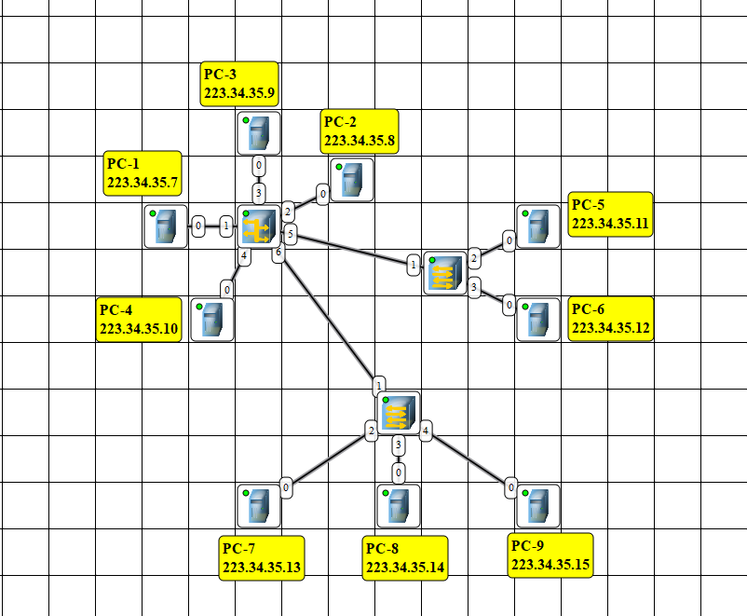

Наблюдал такую проблему что при передаче данных в многосегментной сети будет несколько раз передачи сообщения между коммутатора и концентратора.

Сообщение от 4 в 1

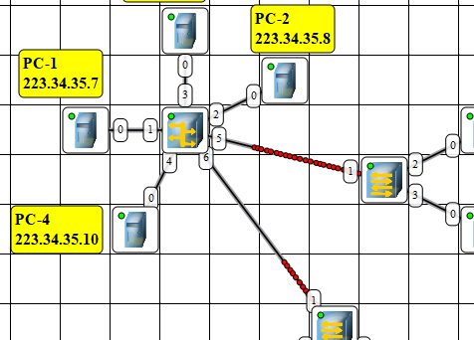

Кажется здесь нужно использовать TTL чтобы переход не бесконечно идёт.

**Вывод**

В ходе выполнения работы изучал как создать сеть в Netemul, как UDP и TCP передают сообщение. И тоже узнал чем концентратор отличается от коммутатора.